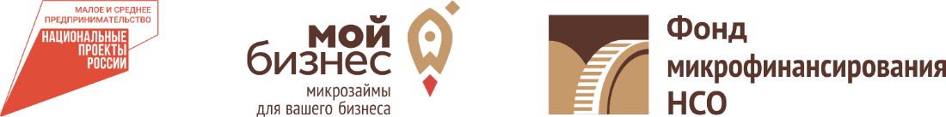

Уважаемые партнеры!

МКК Фонд микрофинансирования НСО извещает Вас о том, что 16 сентября 2022 года Совет директоров Банка России принял решение снизить ключевую ставку до 7,50 % годовых.

В этой связи с понедельника, **19 сентября 2022 года,** Фонд **снижает** ставки по займам**:**

|  |  |  |
| --- | --- | --- |
| Основной | Антикризисный | Для соц. предпринимательства  и моногорода |
| **7,5 %** | **5 %** | **3,75 %** |
| - Основная масса заемщиков | - субъекты МСП, пострадавшие от распространения коронавирусной инфекции (Постановление правительства РФ № 434 от 3.04.2020);  - начинающие предприниматели  - самозанятые | - социальные предприниматели  - субъекты МСП и самозанятые, зарегистрированные и осуществляющие свою деятельность на территории моногородов Новосибирской области |
| Сумма микрозайма от 30 000 р. до 5 000 000 р.  Срок - от 3 до 36 мес. | | |

Ставки по займам, выданным до 19.09.2022 и действующим на указанную дату не пересматриваются.

Консультации по всем интересующим вопросам можно получить по контактным телефонам: 8-800-600-34-07, 8-383-209-13-33.

Следите за новостями на нашем сайте <https://www.microfund.ru>, а также в соцсетях: <https://vk.com/microfond54>, <https://t.me/microfond54>